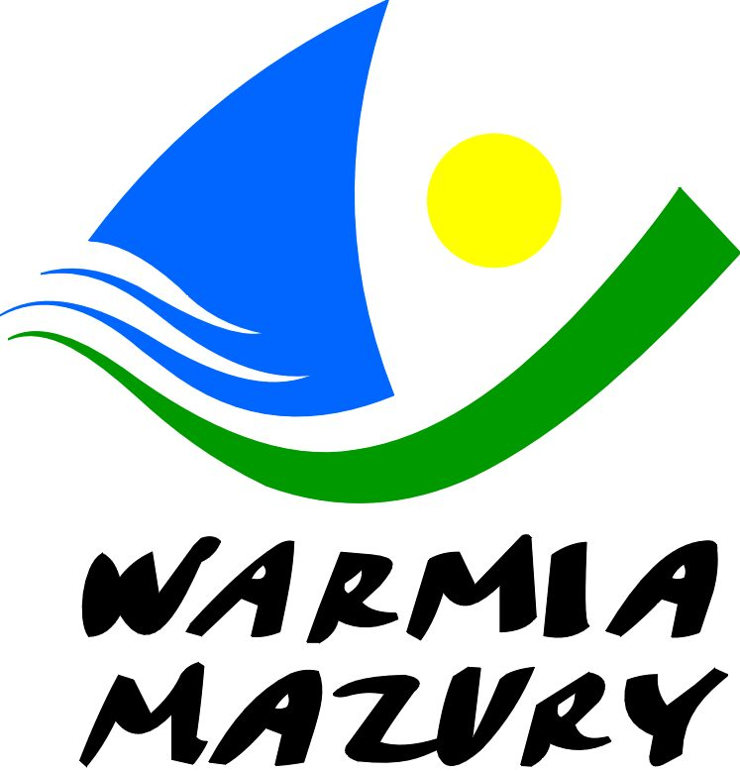
WARMIŃSKO-MAZURSKA FEDERACJA SPORTU
10-502 OLSZTYN, UL Kościuszki 13, lok 201-204
NIP: 739-118-34-50 tel. /89/ 527 30 72

Lista uczestników zadania
Sport

Nazwa zadania
Termin

Miejsce

ZAWODNICY – reprezentacja woj. warmińsko-mazurskiego
Lp. | Nazwisko i imię | Klub sportowy | Ilość dni | Podpis
1.
2.
3.
4.
5.
6.
7.
8.
9.
10.
11.
12.

KADRA TRENERSKA / OSOBY TOWARZYSZĄCE
Lp. | Nazwisko i imię | Klub sportowy | Ilość dni | Podpis
1.
2.
3.

Potwierdzenie w miejscu pobytu
data, podpis i pieczątka

